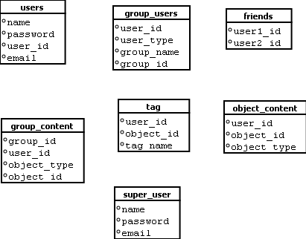

目录
Data/users/user_id/infos/
该目录下放置用户的信息文件，包括头像图片等.
Data/users/user_id/comment/
该目录下放置的是(object_id).txt文件，每个文件含有评论对象的评论内容
Data/users/user_id/note/
该目录下放置的是(object_id).txt文件，每个文件含有评论对象的笔记内容
Data/users/user_id/website/
该目录下放置的是(object_id).txt文件，每个文件含有评论对象的笔记内容
Data/objects/
Data/objects/comment/
该目录下放置的是(object_id).txt文件，每个文件还有评注对象的描述信息
Data/objects/note/
该目录下放置的是(object_id).txt文件，每个文件还有评注对象的描述信息
Data/objects/website/
该目录下放置的是(object_id).txt文件，每个文件还有评注对象的描述信息

